Приложение № 1
к документации об аукционе на право
заключения договора купли-продажи
лесных насаждений

Предмет аукциона № 25

Начальная цена предмета аукциона: 19 783 руб. 30 коп.
Кадастровый номер: 21:18:000000:7572
Кирское лесничество
Гартовское участковое лесничество

Номер лесного квартала |  | Номер лесотакса-ционного выдела-делянки | Площадь лесосеки, га | Хозяйство, преобла-дающая порода | Породы | Объем, куб. метров
 |  |  |  |  |  | Деловая |  |  |  | Дрова | Хворост-неликвид | Итого
 |  |  |  |  |  | Круп-ная | Сред-  няя | Мел-  кая | Итого | Дрова | Хворост-неликвид
9 |  | 16 | 3,4 | м/л | сосна | 34 | 5 |  | 39 | 7 | 6 | 52
 |  |  |  |  | береза | 41 | 7 |  | 48 | 14 | 9 | 71
 |  |  |  |  | осина |  |  |  |  | 8 | 2 | 10
 |  |  |  |  | итого | 75 | 12 |  | 87 | 29 | 17 | 133

ПЛАН ЛЕСНОГО УЧАСТКА
Местоположение: Чувашская Республика, Кирское лесничество, Гартовское участковое лесничество, квартал 9

Вид разрешенного использования: заготовка древесины

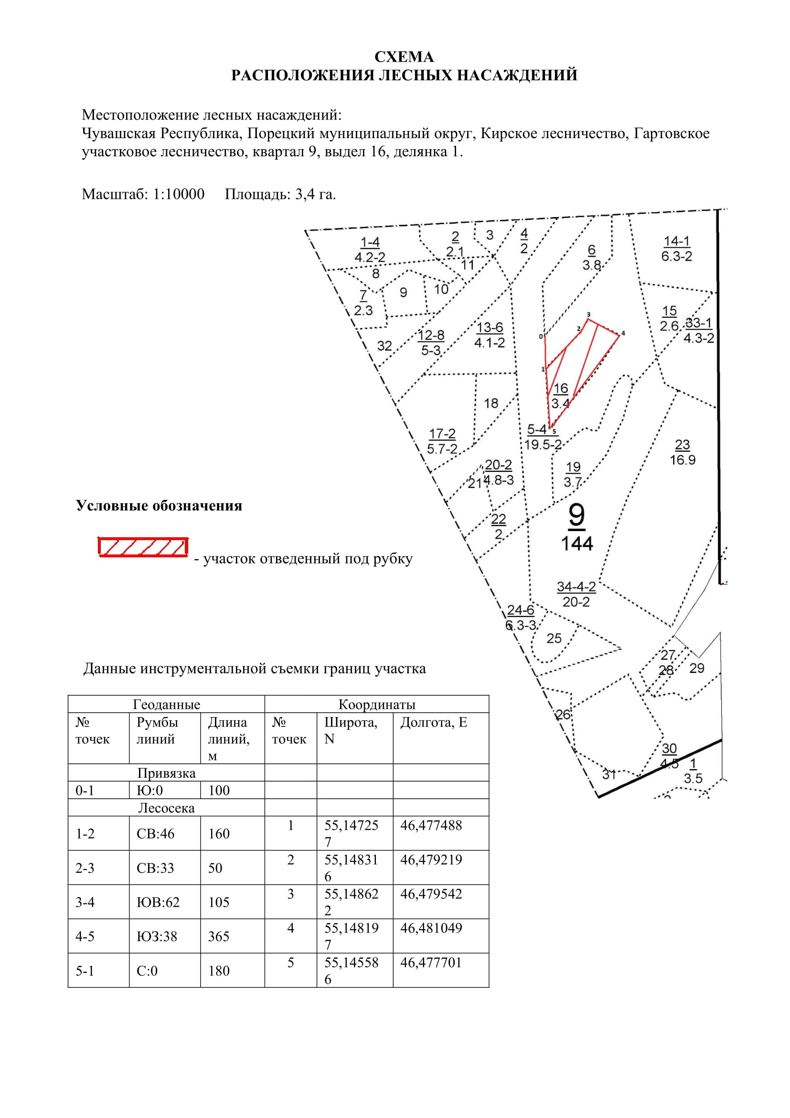

Таксационное описание лесных насаждений,
выставляемых на аукцион на право заключения
договора купли-продажи лесных насаждений
Наименование  участкового лесничества | №  кв. | №  выд. | Площадь,  га | Состав  насаждения | Возраст | Бони-  тет | Общий  запас вырубаемой древесины,  куб.м.
Гартовское | 9 | 16 | 3,4 | 9Б1С + Ос | 91 | 3 | 133

Характеристика лесных насаждений
га

Общая площадь - всего | в том числе
Общая площадь - всего | лесные земли |  |  |  |  | нелесные земли
Общая площадь - всего | покрытые лесной растительностью - всего | в том числе покрытые лесными культурами | лесные питомники, плантации | непокрытые лесной растительностью | итого | дороги | просеки | боло-та | дру-гие | ито-го
3,4 | 3,4 |  |  |  | 3,4

Целевое назначение лесов | Номер квартала (выдела) | Преобладающая порода | Площадь, га/  запас вырубаемой древесины, куб. м | в том числе по группам возраста древостоя, га / куб. м
 |  |  |  | молодняки | средневозрастные | приспевающие | спелые и перестойные
Гартовское участковое лесничество
Защитные леса (запретные полосы, расположенные вдоль водных объектов) | 9/16 | береза | 3,4/133 |  |  |  | 3,4/133

